Практикум 2.6. Графическое представление функций нескольких переменных
Цель работы – научиться строить, используя средства пакета MatLab, графики функций двух переменных и линии уровня функции нескольких переменных.
Продолжительность работы - 2 часа.
Оборудование, приборы, инструментарий – работа выполняется в компьютерном классе с использованием пакета MatLab.
Порядок выполнения
- Упражнения выполняются параллельно с изучением теоретического материала.
- После выполнения каждого упражнения результаты заносятся в отчёт.
- При выполнении упражнений в случае появления сообщения об ошибке рекомендуется сначала самостоятельно выяснить, чем оно вызвано, и исправить команду; если многократные попытки устранить ошибку не привели к успеху, то проконсультироваться с преподавателем.
- Дома доделать упражнения из раздела «Краткие теоретические сведения и практические упражнения», которые Вы не успели выполнить во время аудиторного занятия.
- После выполнения упражнений выполнить дополнительные упражнения для самостоятельной работы и ответить на контрольные вопросы и (см. ниже).
- Подготовить отчёт, в который включить упражнения из раздела «Краткие теоретические сведения и практические упражнения» и упражнения для самостоятельной работы. Отчёт представить в виде документа Microsoft Word, имя файла (пример): mp_10_Ivanov_P_01_s_1 (факультет_группа_Фамилия студента_Инициал_номер лабораторной, семестр). Отчет должен содержать по каждому выполненному упражнению: № упражнения, текст упражнения; команды, скопированные из командного окна, с комментариями к ним и результаты их выполнения, включая построенные графики; тексты М-сценариев и М-функций; выводы.

Краткие теоретические сведения
и практические упражнения
- Функции многих переменных. Область определения.
Упражнение 1. Создать М-функции, строящие графики функций 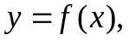 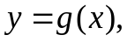 на промежутке 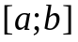 (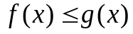 при 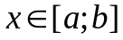) и показывающую вертикальной штриховкой область, заключенную между графиками. Входные аргументы – функции, границы отрезка и количество отрезков, на которые разбивается отрезок:
а) верхняя и нижняя границы сплошные, б) обе границы пунктирные;
в), г) одна граница сплошная, другая пунктирная.
Упражнение 2. Используя М-функции из упр. 1, построить области определения функции 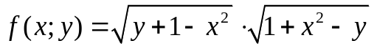.
- Графики функций двух переменных.
Для отображения функции двух переменных следует:
- Сгенерировать матрицы для отображения узлов сетки на прямоугольной области определения функции.
- Вычислить функцию в узлах сетки и записать полученные значения в матрицу.
- Использовать одну из графических функций MatLab.
- Нанести на график дополнительную информацию, в частности, соответствие цветов значениям функции.
Сетка генерируется с помощью команды meshgrid, вызываемой с двумя аргументами. Аргументами являются векторы, элементы которых соответствуют сетке на прямоугольной области построения функции. Можно использовать один аргумент, если область построения функции квадрат.
Пример 1. Сгенерируем сетку на области 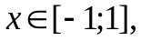 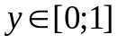 и значения в узлах для функции
>>[X, Y]=meshgrid(-1:0.05:1, 0:0.05:1);
>>Z=4*sin(2*pi*X).*cos(1.5*pi*Y).*(1-X.^2).*Y.*(1-Y);

Для построения каркасной поверхности используется функции mesh, вызываемая с тремя аргументами:
>> mesh(X,Y,Z)
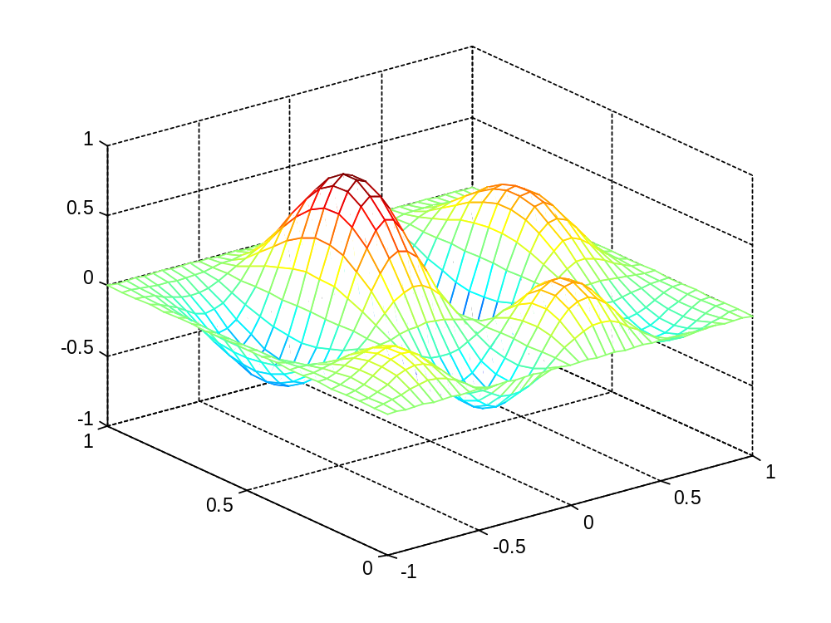
Цвет линий поверхности соответствует значениям функции. MatLab рисует только видимую часть поверхности. С помощью команды hidden off можно сделать каркасную поверхность «прозрачной», добавив скрытую часть. Команда hidden on убирает невидимую часть, возвращая графику прежний вид.
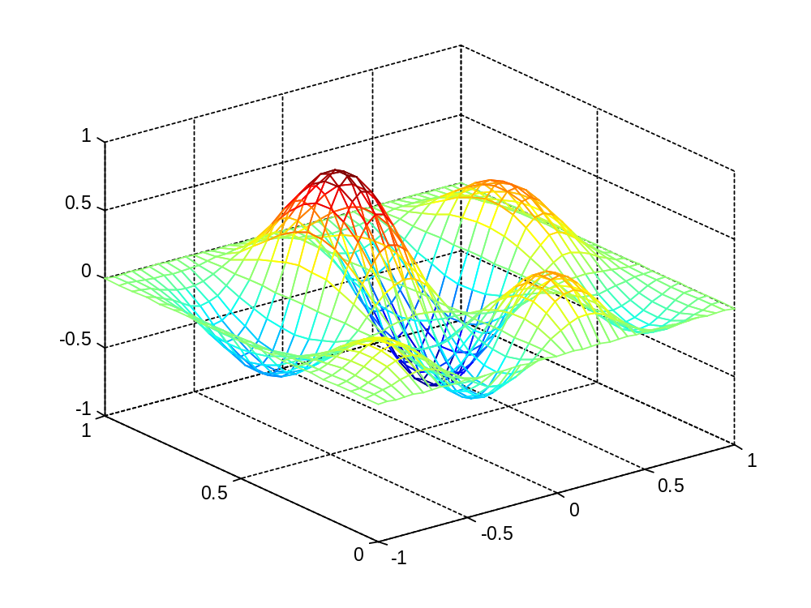
Функция surf строит каркасную поверхность графика функции и заливает каждую клетку поверхности определённым цветом, зависящим от значения функции в точках, соответствующим углам сетки, в пределах каждой клетки цвета постоянны:
>> surf(X,Y,Z)
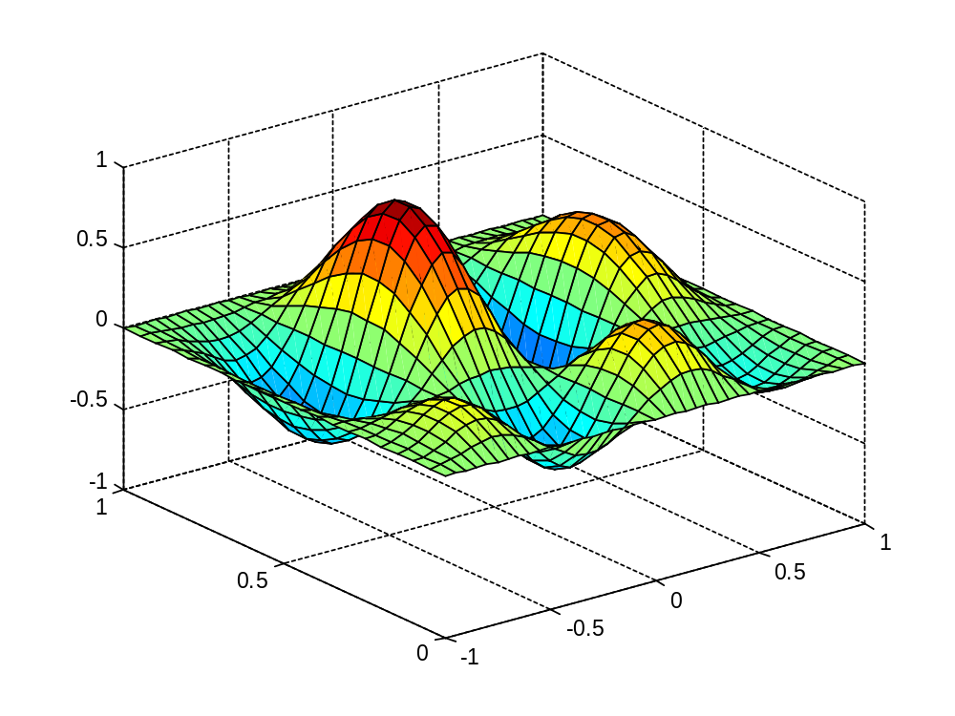
Команда shading flat позволяет убрать каркасные линии:
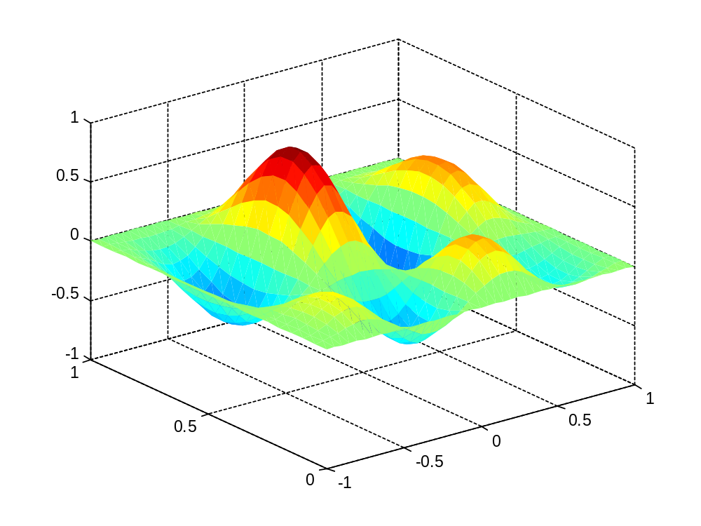
Для получения поверхности, плавно залитой цветом, предназначена команда shading interp. При помощи команды shading faceted можно вернуться к изображению каркасной поверхности, залитой цветом.
В MatLab определена команда colorbar, которая выводит рядом с графиком функции столбик, устанавливающий соответствие между цветом и значением функции:
>> surf(X,Y,Z)
>> colorbar
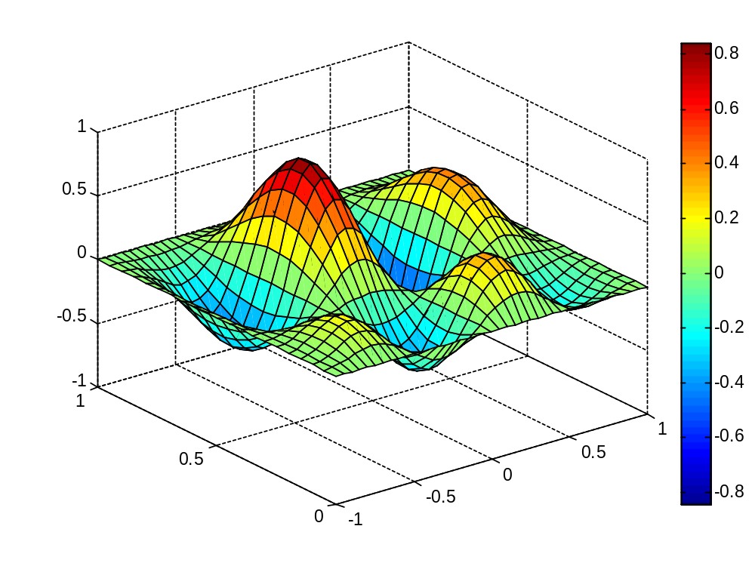
Команду colorbar можно применять в сочетании со всеми функциями, строящими трёхмерные объекты.
Упражнение 3. Построить каркасную поверхность, залитую цветом, с указанием соответствия цветов значениям для функции 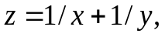 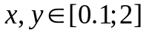.
3. Линии уровня. Пользуясь уже рассмотренными графиками, трудно сделать вывод о значении функции в той или иной точке плоскости 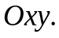 Команды meshc и surfc позволяют получить более точное представление о поведении функции. Эти команды строят каркасную поверхность или залитую цветом каркасную поверхность и размещают на плоскости 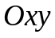 линии уровня функции (линии постоянства значений функции):
>> surfc(X,Y,Z)
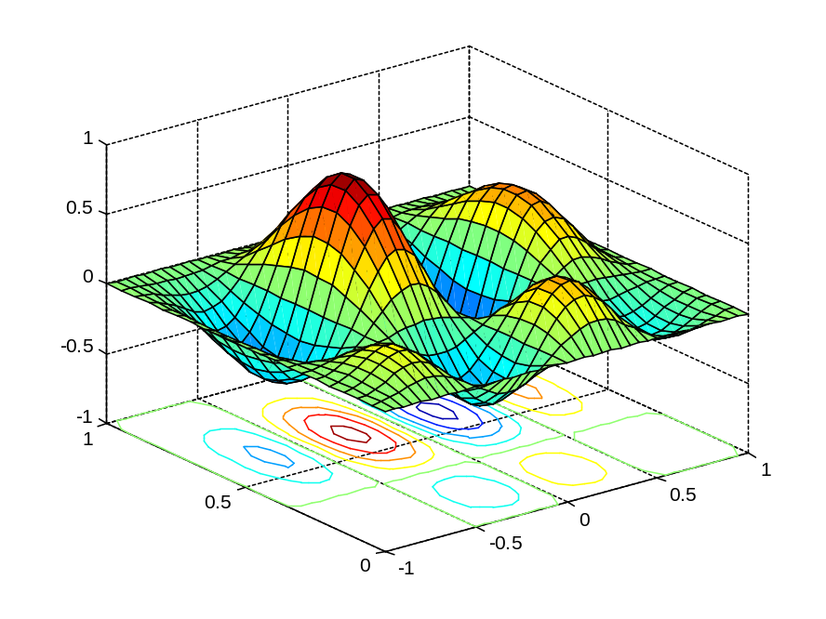
MatLab позволяет построить поверхность, состоящую из линий уровня при помощи функции countour3. Эту функции. Можно использовать с тремя аргументами countour3(X,Y,Z). При этом число линий уровня выбирается автоматически. Имеется возможность задать четвёртым аргументом в countour3 либо число линий уровня либо вектор, элементы которого равны значениям функции, отображаемым в виде линий уровня:
>> levels=[0:0.01:0.5]
>>contour3(X,Y,Z,levels)

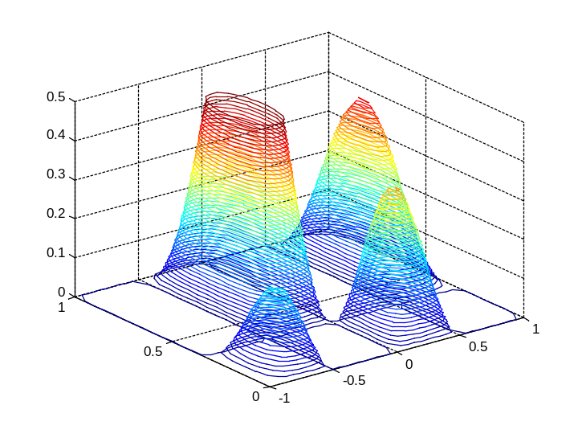
Упражнение 4. Для функции из упражнения 3 построить линии уровня и поверхности, состоящие из линий уровня.
4. Контурная графика. Более содержательную информацию о числовых значениях функции дают плоские контурные графики, содержащие линии уровня исследуемых функций. Использование countour с тремя аргументами приводит к графику, на котором показываются линии уровня на плоскости:
>> contour(X,Y,Z)
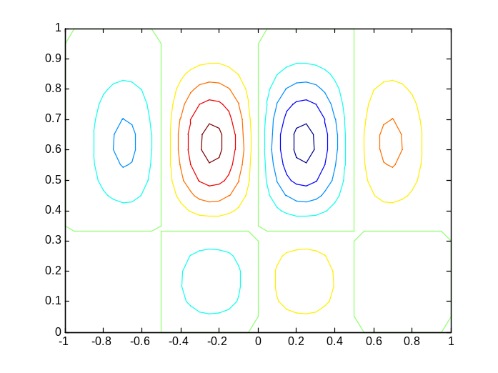
Каждую линию уровня функции можно снабдить значением, которое принимает на ней исследуемая функция, при помощи функции clabel. Функция contour, вызываемая с двумя выходными параметрами, не только строит линии уровня, но и автоматически находит требуемые для clabel параметры. В массиве CMatr содержится информация о линиях уровня, а в массиве h – указатели. Желательно завершить вызов CMatr точкой с запятой для подавления вывода на экран значений выходных параметров.
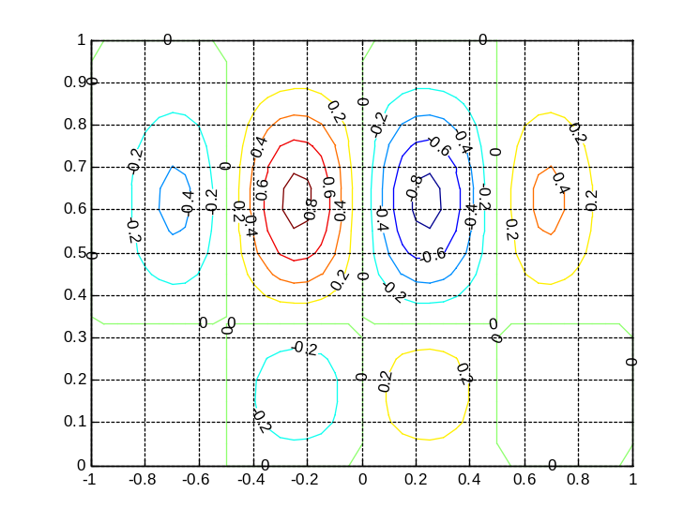
>> [CMatr,h]=contour(X,Y,Z);
>> clabel(CMatr,h)
>> grid on
Дополнительным аргументом функции contour может быть или число линий уровня или вектор, содержащий значения функции, для которых требуется построить линии уровня.
Упражнение 5. Для функции из упр. 3 построить плоские линии уровня без нанесения и с нанесением значений функции с шагом 0.1. Нанести сетку.
Наглядную информацию об изменении функции даёт заливка прямоугольника на плоскости 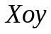 цветом, зависящим от значений функции в точках плоскости. Для построения таких графиков предназначена функция contourf, использование которой не отличается от использования contour :
>> contourf(X,Y,Z,20)
>> colorbar
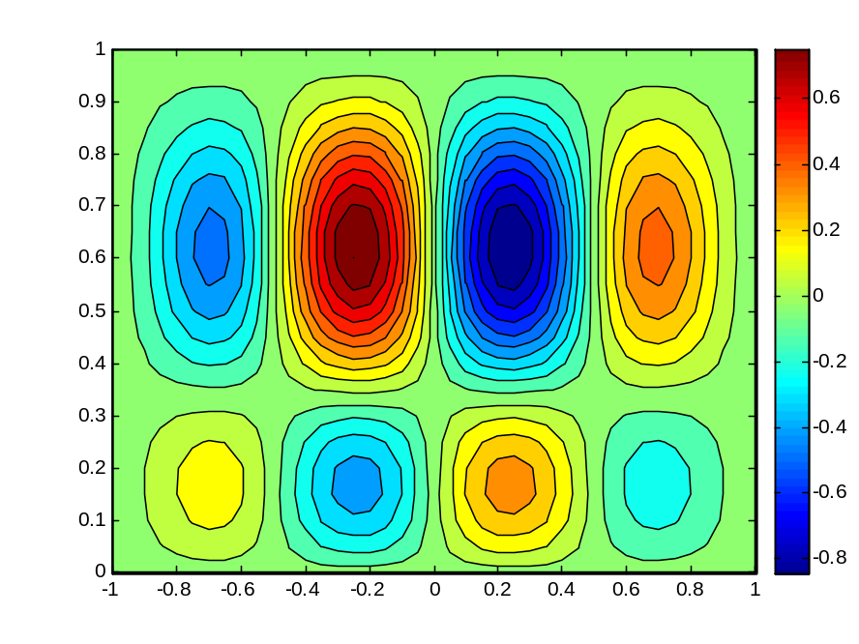
Упражнение 6. Для функции из упр. 3 построить плоские линии уровня для 10 значений функции с заливкой промежутков между линиями уровня и шкалой соответствия цветов значениям функции.
- Поворот графика, изменение точки обзора.
Изменение положения наблюдателя относительно графика осуществляет функция view, аргументами которой являются азимут (Az) и угол возвышения (El) , отсчитываемый в градусах. По умолчанию Az=-37,5, El=30.
Упражнение 7. Для функции из упр. 3 построить в одном графическом окне каркасную поверхность с заливкой клеток с обзорами вдоль каждой из осей азимутом по умолчанию и углом возвышения 60.
- Построение параметрически заданных поверхностей и линий.
MatLab позволяет строить трёхмерные линии, определяемые формулами
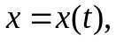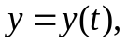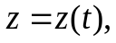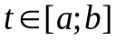
и поверхности, задаваемые зависимостями
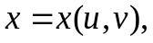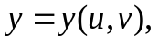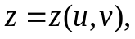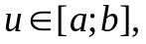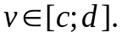
Для построения линий используется функция plot3. Сначала следует сформировать вектор а затем вычислить и записать в векторы соответствующие значения функции:
>> x=cos(t);
y=sin(t);
z=t;
plot3(x,y,z)
grid on
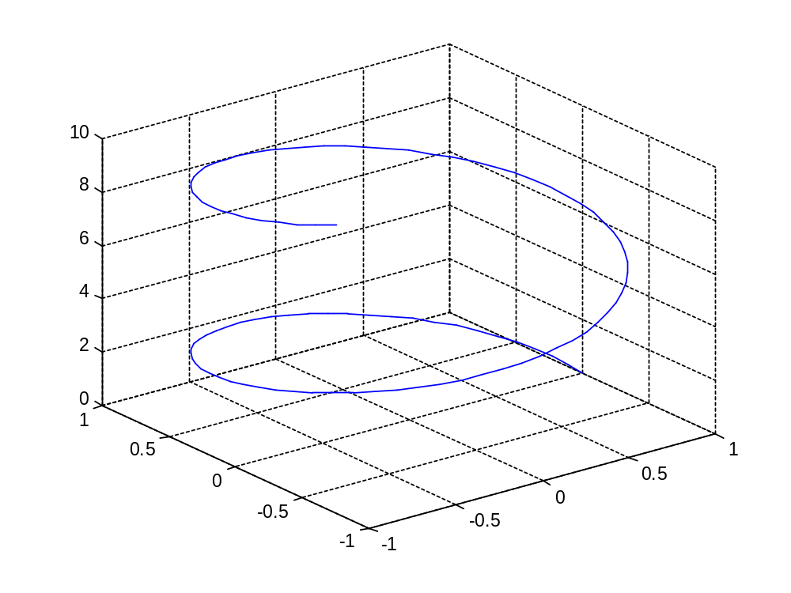

Также имеется возможность изменять тип и цвет линии, вводя дополнительный аргумент свойства линии.
Упражнение 8. Построить пунктирную линию красного цвета, задаваемую уравнениями согласно варианту:
№PC | Уравнения
1 | 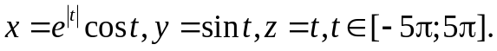
2
3
4
5 | 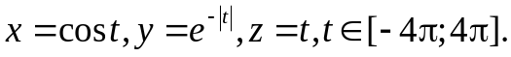
6 | 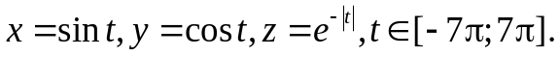
7 | 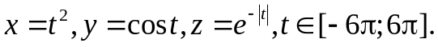
8
9
10
11
12
13
14 | 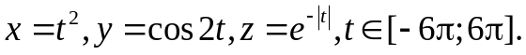
15
16
17
18
19 | 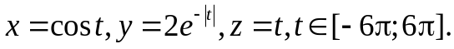
20
21 | 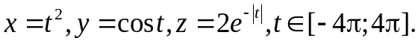
22
23
24
25
26 | 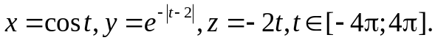
27
28 | 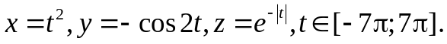
Параметрически заданную поверхность можно построить при помощи любой из функций, предназначенных для отображения трёхмерных графиков. Важно только правильно подготовить аргументы.
Пример 2. Отобразить поверхность
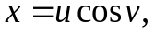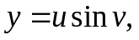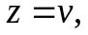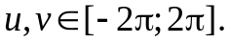
>> u=[-2*pi:0.1:2*pi]';
>>v=[-2*pi:0.1:2*pi];% генерируем вектор-столбец u и вектор строку v
>> X=u*cos(v);
>> Y=u*sin(v);% формируем матрицы X и Y, содержащие значения функции в точках при помощи внешнего произведения векторов (без точки!)
>>Z=u*ones(size(v)); % переменная не зависит от v, поэтому умножаем на вектор-строку той же размерности, что и v, состоящую из единиц.
>> surf(X,Y,Z)
>> colorbar
>> xlabel('\itx=\itu cos\itv');
>> ylabel('\itx=\itu sin\itv');
>> zlabel('\itz=\itu ')
Упражнение 9. Построить прозрачную каркасную поверхность, заданную параметрически, согласно варианту:
№PC | Уравнения
1
2
3
4
5
6
7
8
9
10
11
12
13
14
15
16
17
18
19
20
21
22
23
24
25
26
27
28

Задания для самостоятельной работы
- Выполнить упражнения из раздела «Краткие теоретические сведения и практические упражнения», которые не успели сделать в аудитории.
- Самостоятельно выполнить упражнения:
Упражнение 1С. Используя М-функции из упр. 1, построить области определения следующих функций:
а) 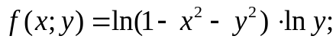
б) 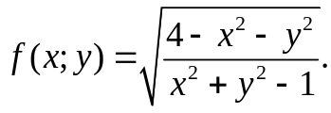
Упражнение 2С. Построить каркасную поверхность, залитую цветом, с указанием соответствия цветов значениям для следующих функций:
а) 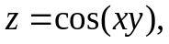 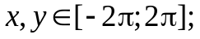
б) 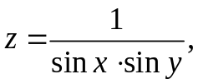 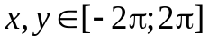 (шаг выбрать с учётом области определения).
Упражнение 3С. Для функций из упр. 2С построить линии уровня и поверхности, состоящие из линий уровня.
Упражнение 4С. Для функций из упр. 2С построить плоские линии уровня без нанесения и с нанесением значений функции с шагом 0.1. Нанести сетку.
Упражнение 5С. Для функций из упр. 2С построить плоские линии уровня для 10 значений функции с заливкой промежутков между линиями уровня и шкалой соответствия цветов значениям функции.
Упражнение 6С. Для функций из упр. 2С построить в одном графическом окне каркасную поверхность с заливкой клеток с обзорами вдоль каждой из осей азимутом по умолчанию и углом возвышения 60.
- Ответить на контрольные вопросы:
- Как генерируется сетка на плоскости?
- С помощью каких встроенных функций пакета MatLab строится каркасная поверхность? Как сделать каркасную поверхность прозрачной?
- Что такое линии уровня функции? С помощью каких встроенных функций пакета MatLab они строятся?
Список рекомендуемой литературы
- В.Г.Потемкин "Введение в Matlab" (v 5.3), http://matlab.exponenta.ru/ml/book1/index.php - 3.1
- Сборник задач по математике для втузов под ред. А.В.Ефимова и А.С.Поспелова, часть 2, М.2002, - 5.5.
- А. Кривелёв. Основы компьютерной математики с использованием системы MatLab. М, 2005. – 6.1..

